**آموزش مداوم به منظور:**

* **افزایش سطح آگاهی های علمی ,دانش فنی و مهارتهای حرفه ای مشمولان قانون**
* **به هنگام کردن دانش پزشکی مشمولان قانون به منظور آشنایی با تازه های  علمی و عملی حرفه مربوط و انطباق آنها با نیازهای جامعه**
* **تقویت و تحکیم آموخته‌های صحیح قبلی**
* **آشنایی جامعه پزشکی با استانداردهای کارآمد و مطلوب خدمات پزشکی و حرفه های وابسته**

**جدول معرفی فرایندهای آموزش مداوم**

|  |  |  |  |
| --- | --- | --- | --- |
| **ردیف** | **عنوان فرایند** | **مراحل انجام فرایند** | **مدارک مورد نیاز** |
| **1** | **صدور گواهی فرصت** | **مراجعه مشمول به دفتر آموزش مداوم /تنظیم درخواست فرصت / بررسی در کمیته ماده 6/ صدور گواهی فرصت در سامانه** | **اصل کارت نظام پزشکی وپروانه مطب / اصل گواهی های آموزش مداوم** |
| **2** | **صدور گواهی نهایی** | **مراجعه حضوری به دفتر آموزش مداوم / تکمیل فرم /بررسی مستندات / صدور گواهی در سامانه** | **اصل وکپی کارت نظام پزشکی وپروانه مطب وگواهی نهایی دوره قبل / اصل گواهی های آموزشی** |
| **3** | **برگزاری برنامه آموزشی** | **نیازسنجی آموزشی / اولویت بندی نیازها / تنظیم تقویم برنامه / انتخاب دبیر علمی / درخواست مجوز دبیر از طریق سامانه / بررسی برنامه وارسال به وزارت برای مجوز / برگزاری برنامه / ارزشیابی برنامه / بررسی نقاط قوت وضعف برنامه /راهکار اصلاحی تقویت نقاط قوت و اصلاح نقاط ضعف/ صدور گواهی شرکت کنندگان وسخنران** | **کارت شناسایی** |

**گزارش عملکرد دفتر آموزش مداوم دانشگاه علوم پزشکی وخدمات بهداشتی درمانی البرز در سال 91**

|  |  |  |  |
| --- | --- | --- | --- |
| **ردیف** | **عنوان فرایند** | **تاریخ اجرا** | **توضیحات** |
|  | **نیازسنجی عناوین برنامه های سال 90** | **اسفند 90** | **تهیه فرمهای نیازسنجی وارسال به واحدهای تابعه / بررسی فرمها واولویت بندی نیازها / تنظیم تقویم برنامه ها وارسال به ترتیب اولویت به کمیته تخصیص** |
|  | **فعال کردن آموزش بیمارستانها ومشارکت در برگزاری برنامه های بازآموزی** | **فروردین 91** | **برگزاری جلسه حضوری با سوپروایزرهای آموزشی بیمارستانهای تابعه وآموزش نحوه کار به آنها / اولویت بندی نیازهای آموزشی مراکز وبرگزاری بازآموزی احیای قلبی ریوی برای بیمارستانهای رجائی / باهنر/ نظرآباد/ امام/کمالی / حضرت علی(ع)/ شریعتی** |
|  | **استفاده از سایر فضاهای موجود در مجموعه برای برگزاری برنامه ها** | **بطور مستمر** | **هماهنگی با نظام پزشکی وانجمن داروسازان کرج وبیمارستان البرزجهت برگزاری برنامه ها**  **برگزاری برنامه های هر بیمارستان در سالن کنفرانس همان بیمارستان** |
|  | **توانمندسازی مدرسین** | **//** | **برگزاری کارگاه های آموزشی ویژه اعضای هیات علمی** |
|  | **تجهیز دفتر آموزش مداوم** | **درطول سال 91** | **خریداری لب تاب** |
|  | **تقدیر از اعضای هیات علمی که بیشترین مشارکت با دفتر آموزش مداوم در سال 90 داشتند** | **17/2/91** | **به سه نفر اول ( آقایان دکتر طاهری نیا ، دکتر تاج بخش ، دکتر کبیر)در روز بزرگداشت روز استاد هدیه ولوح تقدیر داده شد .** |
|  | **عضویت کادر پیراپزشکی در سامانه** | **بطور مستمر** | **با تهیه پمفلت و اعلام در کلیه برنامه ها اعضای پیراپزشکی در سامانه بطور مستمر عضو شدند .** |
|  | **اطلاع رسانی بخشنامه وقوانین به گروه هدف** | **فروردین 91** | **کلیه بخشنامه ها در سامانه کرج وسایت دانشگاه البرز جهت رویت گروه هدف گذاشته شد و بصورت پمفلت برخی از آنها تهیه و در طی برنامه ها توزیع گردید و در مراجعات حضوری به اطلاع رسانده شد .** |
|  | **برگزاری برنامه برای گروه هدف پیراپزشکی** | **سال 91** | **برگزاری دوره های بازآموزی برای گروه پیراپزشکی بصورت پایلوت وارائه گزارش از نحوه کار ونقاط قوت ضعف فرایند در جلسه همایش دبیران آموزش مداوم دانشگاه های علوم پزشکی ایران مورخ 7 تیر 91 در وزارت بهداشت** |
|  | **ارزشیابی برنامه ها** | **مستمر در طول سال 91** | **بررسی فرمهای نظرسنجی انتهای هر برنامه واستخراج نقاط قوت وضعف برنامه ها و برنامه ریزی اصلاحی جهت ارتقا** |
|  | **نیازسنجی عناوین برنامه های سال 91** | **اسفند91** | **تهیه فرمهای نیازسنجی وارسال به واحدهای تابعه / بررسی فرمها واولویت بندی نیازها / تنظیم تقویم برنامه ها وارسال به ترتیب اولویت به کمیته تخصیص** |

**گزارش کلی عملکرد در سال 91 در مقایسه با سال 90**

|  |  |  |
| --- | --- | --- |
| **تعداد در سال 91** | **تعداد در سال 90** | **عنوان فعالیت** |
| **2039** | **1229** | صدور گواهی نهایی |
| **281** | **163** | صدور گواهی فرصت |
| **444** | **112** | برنامه های برگزار شده |
| **20** | **4** | جلسات کمیته تخصیص امتیاز |
| **1** | **1** | جلسات کمیته آموزشی ، پژوهشی |
| **10** | **10** | جلسات کمیته ماده 6 |
| **6193** | **3040** | مشمولین عضو سامانه |
| **97** | **45** | دبیران علمی عضو سامانه |

**میزان ارتقای فرایندهای آموزش مداوم در سال 91 در مقایسه با سال 90**

|  |  |  |
| --- | --- | --- |
| **ردیف** | **موارد** | **میزان ارتقا** |
| **1** | **تعداد مشمولین عضو سامانه** | **3153** |
| **2** | **تعداد برنامه برگزار شده** | **332** |
| **3** | **تعداد دبیر علمی عضو سامانه** | **52** |
| **4** | **تعداد گواهی نهایی وفرصت صادر شده** | **928** |

**برنامه ها به تفکیک نوع برنامه در سال 90 و شش ماه اول سال 91**

|  |  |  |  |  |  |  |
| --- | --- | --- | --- | --- | --- | --- |
| **سمینار** | **کنفرانس یک روزه** | **کنفرانس ادواری** | **خودآموز** | **کارگاه** | **مدون** | **سال** |
| **2** | **20** | **15** | **1** | **12** | **62** | **90** |
| **5** | **139** | **174** | **0** | **70** | **56** | **91** |

**مقایسه تعداد برنامه های برگزار شده**

|  |  |  |  |  |  |
| --- | --- | --- | --- | --- | --- |
| **سال 91** | **سال 90** | **سال 89** | **سال 88** | **سال 87** | **سال 86** |
| **444** | **112** | **12** | **13** | **18** | **31** |

**نمودار شماره 1**

**گزارش تعداد برنامه های برگزارشده آموزش مداوم به تفکیک سال**

**آمار تنوع برنامه ها**

|  |  |
| --- | --- |
| **موارد** | **تعداد برنامه** |
| **برنامه با اولویت ملی** | **69** |
| **برنامه متناسب با مناسبتها وبخشنامه های ارسالی** | **18** |

**برگزاری برنامه های آموزش مداوم در سال 91 به تفکیک رشته**

|  |  |  |  |  |  |  |
| --- | --- | --- | --- | --- | --- | --- |
| **هیات علمی** | **دندانپزشک** | **داروساز** | **متخصص** | **پزشک عمومی** | **علوم آزمایشگاهی** | **پیراپزشک** |
| **7** | **5** | **17** | **32** | **113** | **7** | **275** |

**نمودارشماره 2**

**برنامه ها به تفکیک رشته در سال 91**

**گزارش آمار برنامه های آموزش مداوم در سال 91 به تفکیک بیمارستانها وتعداد گروه هدف**

|  |  |  |  |
| --- | --- | --- | --- |
| **ردیف** | **نام بیمارستان** | **تعداد برنامه** | **تعداد شرکت کننده** |
|  | **شهید رجایی** | **56** | **1340** |
|  | **شهید دکتر باهنر** | **42** | **1369** |
|  | **کمالی** | **38** | **793** |
|  | **حضرت علی(ع)** | **31** | **600** |
|  | **دکتر شریعتی** | **13** | **319** |
|  | **امام خمینی ( ره)** | **10** | **267** |
|  | **شهید مدنی** | **8** | **300** |
|  | **ساوجبلاغ** | **7** | **208** |
|  | **قائم ( عج)** | **6** | **170** |
|  | **اشتهارد** | **4** | **106** |
|  | **البرز** | **2** | **100** |
|  | **نظرآباد** | **2** | **66** |
|  | **ثاراله** | **1** | **25** |

**جدول مقایسه تعداد مشمولین عضو سامانه وتعداد برنامه برگزار شده در سال 90 و91**

|  |  |  |  |
| --- | --- | --- | --- |
| **سال** | **تعداد مشمولین عضو سامانه** | **تعداد برنامه برگزار شده** | **نسبت برنامه به اعضا** |
| **90** | **3040** | **112** | **27.1** |
| **91** | **6193** | **444** | **13.9** |

**جدول صدور گواهی نهایی وفرصت در دانشگاه علوم پزشکی البرز**

|  |  |  |  |
| --- | --- | --- | --- |
| **سال** | **گواهی فرصت** | **گواهی نهایی** | **جمع کل گواهی** |
| **89** | **46** | **116** | **162** |
| **90** | **163** | **1229** | **1392** |
| **91** | **281** | **2039** | **2320** |

**نمودار شماره : 3**

**گزارش صدور گواهی نهایی وفرصت به تفکیک سال**

* **راه اندازی سامانه آموزش مداوم کشوری ورود اطلاعات به سامانه بطور مستمر**
* **تهیه پمفلت وسی دی آموزش سامانه وارسال به کلیه مراکز تابعه**

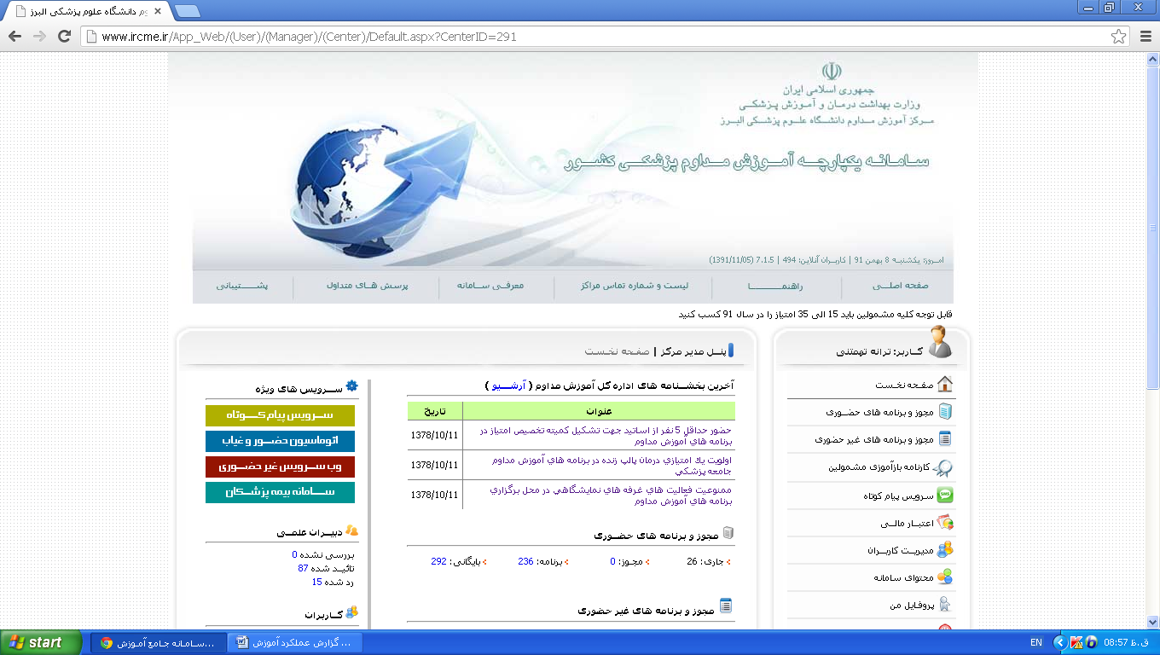

* **تهیه بانک اطلاعاتی پزشکان شاغل در استان البرز به تفکیک رشته**

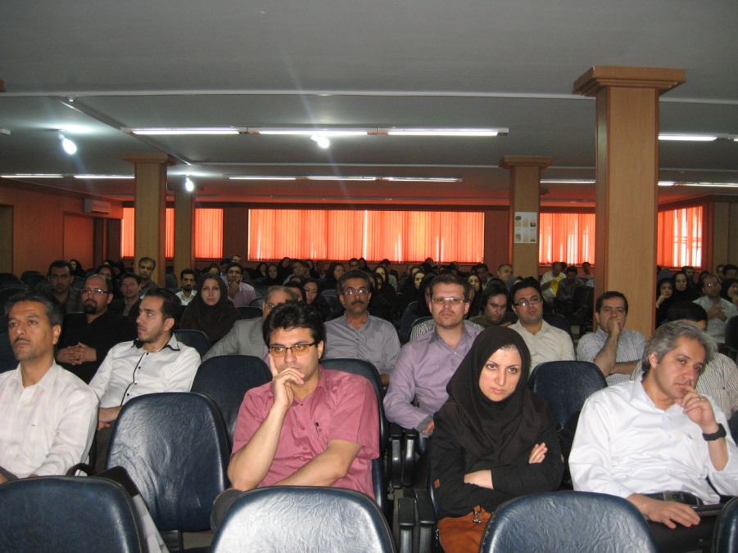

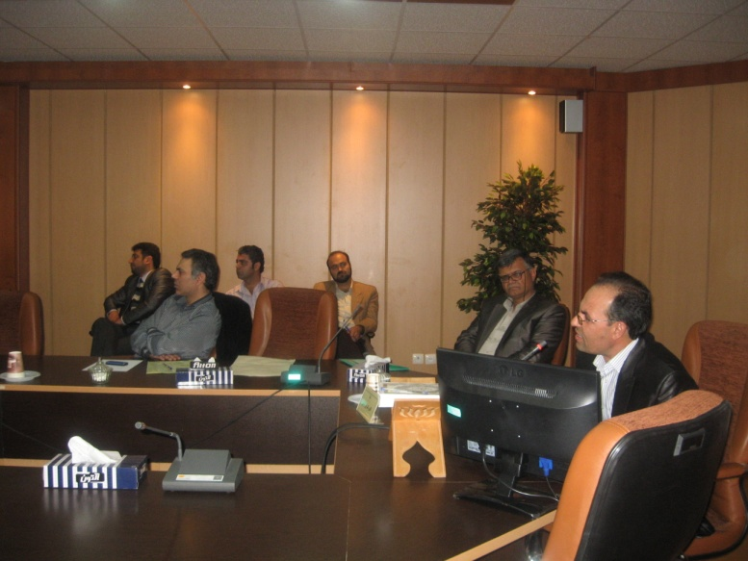

**اولویت همکاری اعضای محترم هیات علمی بعنوان سخنران در برنامه های آموزش مداوم سال 91**

**1.آقای دکتر کیومرث پوررستمی**

**2.آقای دکتر علی طاهری نیا**

**3.خانم دکترمرضیه عصاره**

**4.خانم دکتربهاره توکلی فر**

**5.خانم دکترموژان اسدی**

**6.آقای دکتر احسان زحمتکش**

**7.آقای دکترکاوه هراتیان**

**8.آقای دکتر محمد جلالی**

**9.خانم دکترعفت هاتف نیا**

**10.خانم دکتر نسرین الهی مهر**